Wniosek o wydanie zezwolenia na wykonywanie działalności polegającej na uruchamianiu i stosowaniu aparatu rentgenowskiego
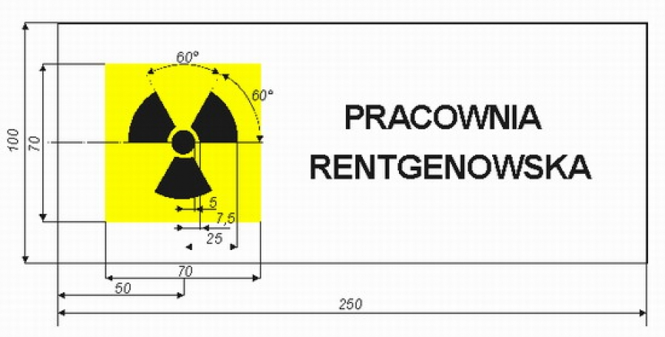
Informacja dla jednostek organizacyjnych, które prowadzą lub zamierzają prowadzić działalność w zakresie:
- uruchamiania i stosowania aparatu (ów) rentgenowskiego (ich) do celów diagnostyki medycznej, radiologii zabiegowej, radioterapii powierzchniowej i radioterapii schorzeń nienowotworowych;
- uruchamiania pracowni stosujących aparaty rtg w ww. celach medycznych;
Oprócz złożenia wniosku (wraz ze wszystkimi wymienionymi w nim załącznikami) do Państwowego Wojewódzkiego Inspektora Sanitarnego o uzyskanie zezwolenia na prowadzenie działalności w ww. zakresach należy:
- uzyskać od dostawcy urządzenia dokument potwierdzający rejestrację aparatu rtg zgodnie z ustawą z dnia 20 maja 2010 r. o wyrobach medycznych (Dz.U. z 2019r., poz.175, ze zmianami).
Wzór wniosku w załączeniu.

